Предоставление документов в АО НТБ
Участники торгов спот-рынка АО НТБ направляют документы (из списка Формы документов, предоставляемых Кандидатами Участниками на спот-рынке АО НТБ, а также в рамках обновления сведений) в адрес АО НТБ одним из следующих вариантов.
ВАРИАНТ 1
В форме электронного документа с использованием электронной подписи (ЭП), выданной удостоверяющим центром ПАО Московская Биржа (УЦ МБ) через Личный кабинет участника (ЛКУ)
Шаг. 1 Авторизация
Для начала работы необходимо перейти на страницу входа https://cabinet.moex.com с сайта Московской Биржи.
Для авторизации введите E-mail и Пароль, полученные в соответствии с Порядком получения доступа к информационному обеспечению «Личный кабинет участника» (Приложение №1)

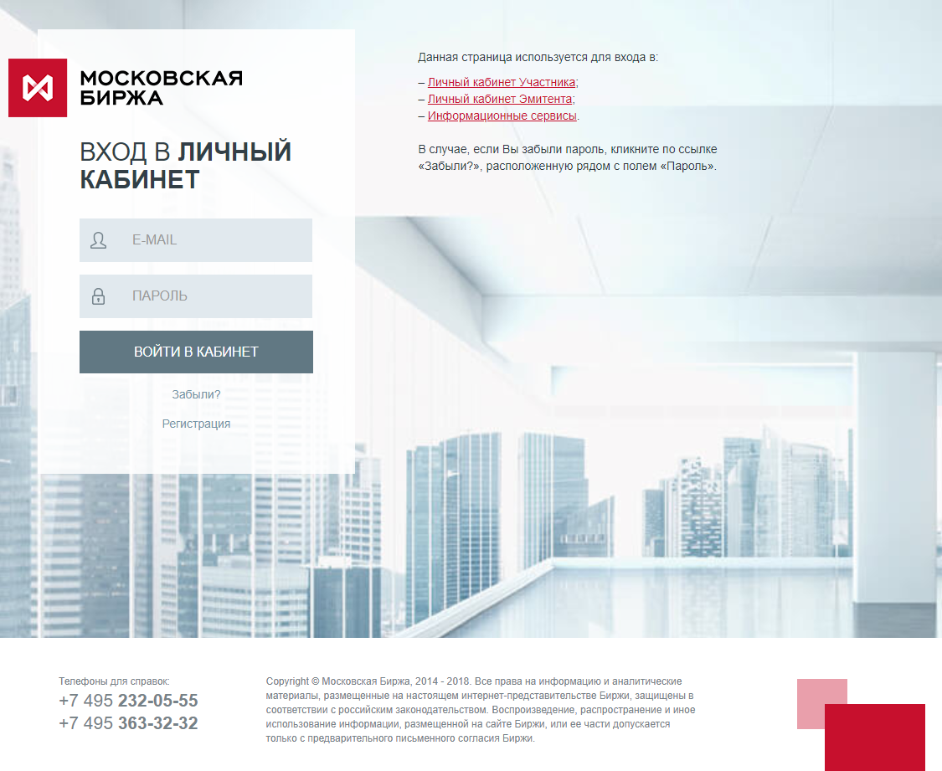
Для подписания документов ЭП через ЛКУ необходимо установить программное обеспечение ValidataTerminal и выполнить настройки рабочего места (более подробно описано в "Пошаговая инструкция настройки рабочего места (подписание документов ЭП через ЛКУ)".
Шаг 2. В разделе «Поручения», Подраздел «Отправка сообщений / документов»
Необходимо перейти по ссылке Отправка сообщений / документов
Функционал данного подраздела позволяет подписать (ЭП) документ и отправить через ЛКУ на Биржу или отправить через ЛКУ на Биржу предварительно подписанный (ЭП) документ.
Пошаговые рекомендации (поля обязательные для заполнения имеют обозначение «*»):
- Выберите Отправить документ в АО НТБ
- Выберете Тип документа (при выборе Типа докумета Тема обращения заполняется автоматически)
- Прикрепите документ для отправки (файл в формате MS WORD/PDF)
- Далее кликните по:

Наименование кнопки | Описание действия
Подписать и отправить документ | Документ с ЭП отправляется на Биржу через ЛКУ
Отправить документ | Предварительно подписанный ЭП документ отправляется на Биржу через ЛКУ
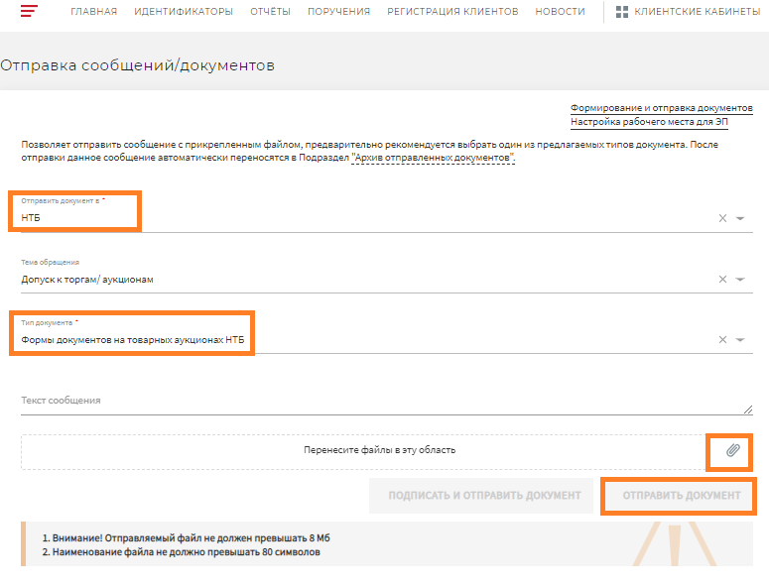
Общие ограничения:
1.Отправляемый файл не должен превышать 8 Мб
2. Наименование вложенного файла не должно превышать 80 символов
3. Подписанные ЭП документы проходят проверку соответствия учетной записи пользователя и владельца сертификата электронной подписи согласно действующим процедурам информационной безопасности Группы «Московская Биржа» (сервис «Подписать и отправить документ).
Отправленные сообщения/ документы через ЛКУ отображаются в разделе «Архив отправленных документов».
ВАРИАНТ 2
На бумажном носителе

Документы на бумажном носителе, заверенные подписью уполномоченного представителя организации и печатью (при наличии) необходимо направлять по адресу: 125009, г. Москва Большой Кисловский переулок, д.13 с обязательной пометкой на конверте «СПОТ-рынок АО НТБ».

ВАЖНО! При предоставлении документов, подписанных ЭП УЦ МБ/на бумажном носителе за подписью уполномоченного представителя организации, на данного представителя в адрес Биржи должна быть предоставлена актуальная доверенность с соответствующими полномочиями (оригинал доверенности, или нотариально удостоверенная копия, или копия, заверенная лицом, выдавшим указанную доверенность на представителя Участника торгов), рекомендованная форма доверенности - Доверенность на подписание электронной подписью электронных документов (ссылка активна).
По вопросам подготовки и отправки документов на Биржу Вы можете обращаться к Персональному менеджеру по контактам: +7 (495) 363–3232, tovar@moex.com.
Узнать персонального менеджера можно, перейдя по ссылке: https://www.moex.com/ru/personal-managers.aspx.

